6A4 – NƠI YÊU THƯƠNG ĐƯỢC SẺ CHIA VÀ CÒN MÃI

Tập thể lớp 6A4 được dẫn dắt bởi cô giáo Nguyễn Thị Thuý Linh – giáo viên bộ môn Thể dục với phong cách trẻ trung, năng động, nhiệt tình và trách nhiệm. Trong năm học 2022 - 2023, tập thể lớp 6A4 đã ra sức thi đua lập thành tích để xứng đáng với danh hiệu tập thể lớp "Tiên tiến xuất sắc" trong năm học.

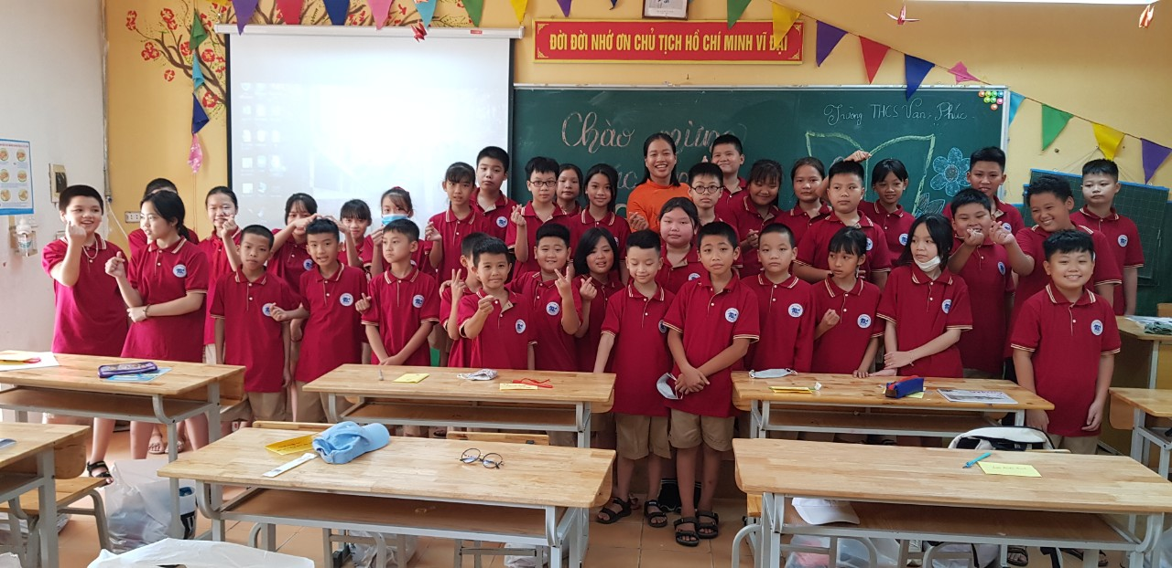

Ngay từ những ngày đầu tiên làm quen với môi trường học tập mới, các thành viên lớp 6A4 đã chứng tỏ bản thân là những tấm gương sáng trong mọi phong trào và hoạt động của nhà trường. Các hoạt động tập thể như: ngày hội đọc sách; ngày hội stem; quyên góp sách ủng hộ Thư viện xanh;….đều được các thành viên của tập thể 6A4 hưởng ứng rất nhiệt tình. Đặc biệt trong cuộc thi Đại sứ văn hoá đọc tháng 10, lớp 6A4 đã hưởng ứng rất nhiệt tình bằng việc đọc thật nhiều câu chuyện hay, cuốn sách ý nghĩa để chia sẻ với thầy cô, bạn bè. Các em coi việc đọc sách như một thói quen, một cách học tập có hiệu quả và các em thể hiện niềm yêu thích với những trang sách bằng tất cả lòng say mê của mình. Đọc sách giúp các em biết yêu thương và sẻ chia; giúp các em hình thành những đức tình tốt đẹp và hoàn thiện bản thân hơn mỗi ngày.
Mặc dù không phải là lớp chọn nhưng ý thức, thái độ, tinh thần và sự chăm ngoan của các em luôn để lại nhiều ấn tượng trong lòng thầy cô. Thầy cô hạnh phúc khi nhìn thấy các em khôn lớn, trưởng thành và nhà trường hạnh phúc khi các em chính là một mảnh ghép hoàn hảo của mái trường THCS Vạn Phúc thân yêu.
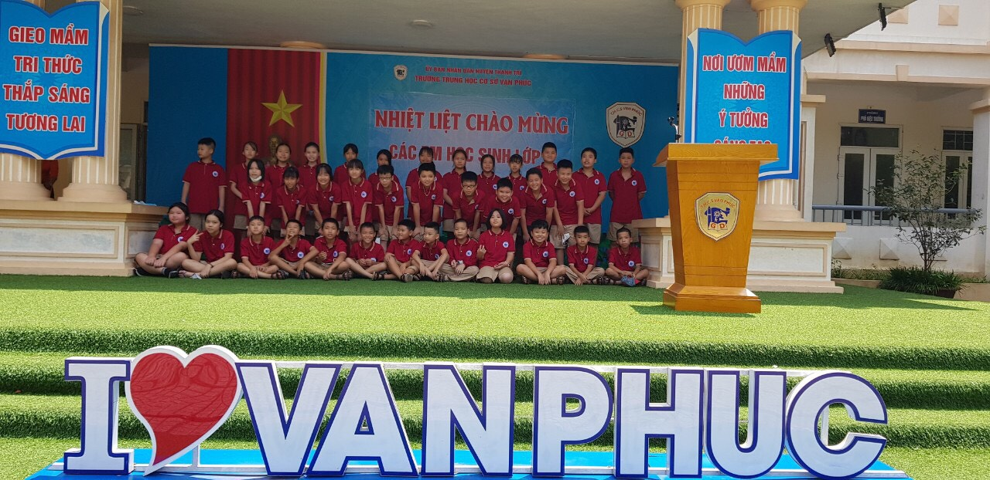

Hy vọng rằng, trường THCS Vạn Phúc sẽ là nơi mà các em gửi gắm những kỉ niệm của tuổi học trò và mái nhà chung 6A4 sẽ mãi là xuất phát điểm tuyệt vời của các em. Thầy cô chúc tập thể 6A4 sẽ còn gặt hái nhiều thành công hơn nữa trong học tập cũng như rèn luyện để cùng cô giáo Thuý Linh xây dựng một tập thể xuất sắc, đoàn kết và vững mạnh.

